20.04.2020-nauczanie zdalne
W tym tygodniu nasz krąg tematyczny to: Tajemnice komputerów i robotów.
Dzisiejszy temat to: Mapa aktywności.

1.Domowe dźwięki – zabawa dźwiękonaśladowcza.
Drodzy Rodzice, pokażcie dzieciom obrazki/zdjęcia zamieszczone poniżej. Zadaniem dzieci jest nazwanie ich i opisanie do czego służą. Następnie niech dzieci odtworzą odgłosy, jakie wydają przedmioty ze zdjęć.
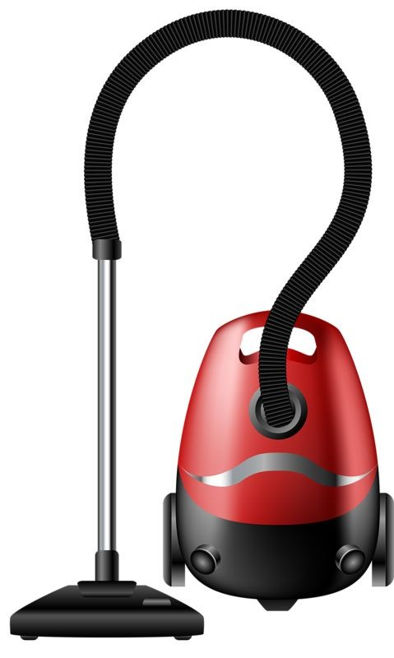
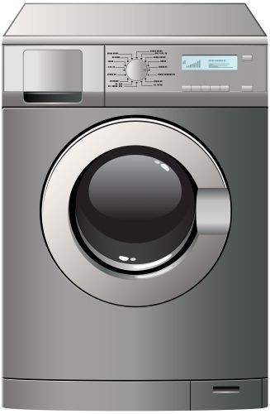
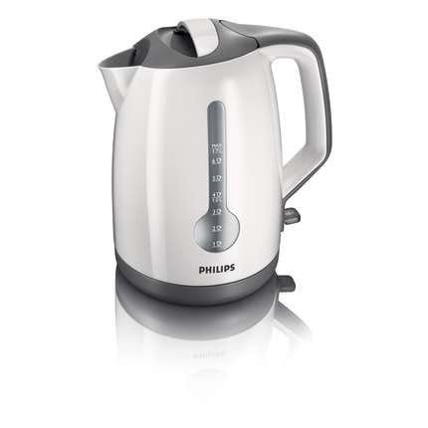

2. Mówię jak robot - Przedstawcie się dzieciom imieniem i nazwiskiem, naśladując robota. Następnie niech dzieci w ten sam sposób się przedstawią. Kolejny etap zabawy polega na tym, że wymieniacie Państwo słowo a dzieci mają za zadanie podać przykład słowa rozpoczynającego się tą samą głoską np. zegar - zebra, żaba - żarówka, słońce - słoń. Wszystkie wyrazy wypowiadamy naśladując robota.

3. Gimnastyka przedszkolaka
https://www.youtube.com/watch?v=l78D-0TKWBM

4. Mapa aktywności – zabawa dydaktyczna, klasyfikacja aktywności na korzystne i niekorzystne dla naszego organizmu.
Drodzy rodzice, poniżej przedstawiam przykładowe aktywności wykonywanie w czasie wolnym. Porozmawiajcie z dziećmi o tym co najczęściej robią w wolnym czasie same lub z Wami, rodzeństwem. Następnie zastanówcie się wspólnie, które czynności korzystnie wpływają na nasze zdrowie i organizm, a które nie.

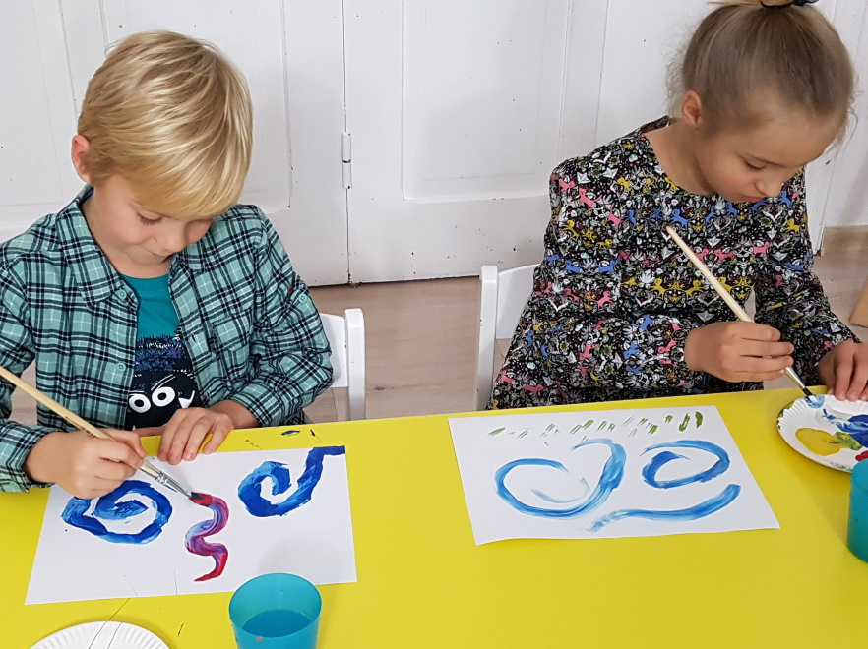

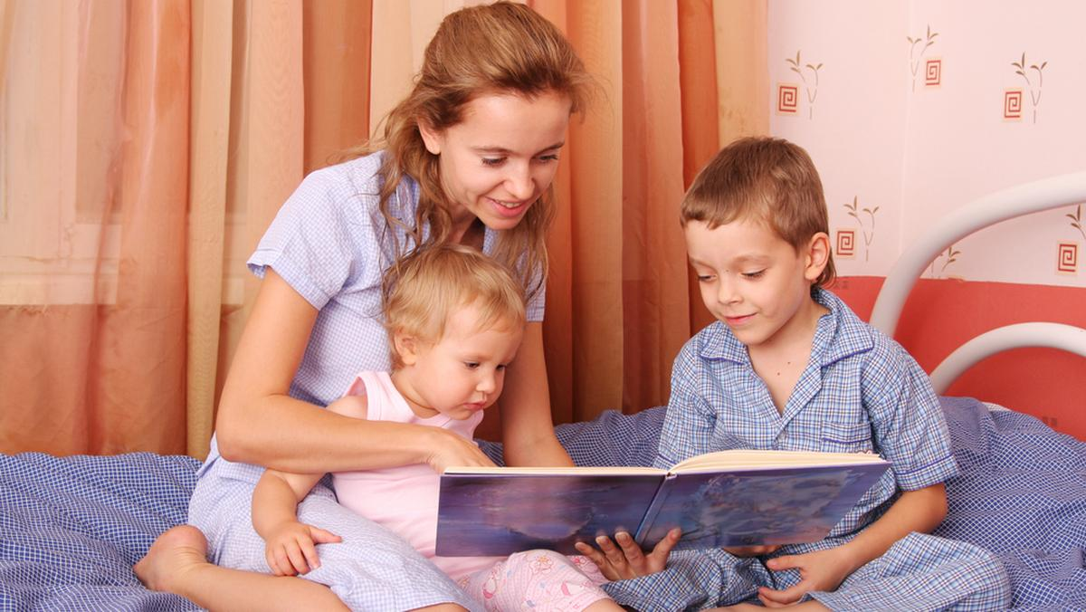

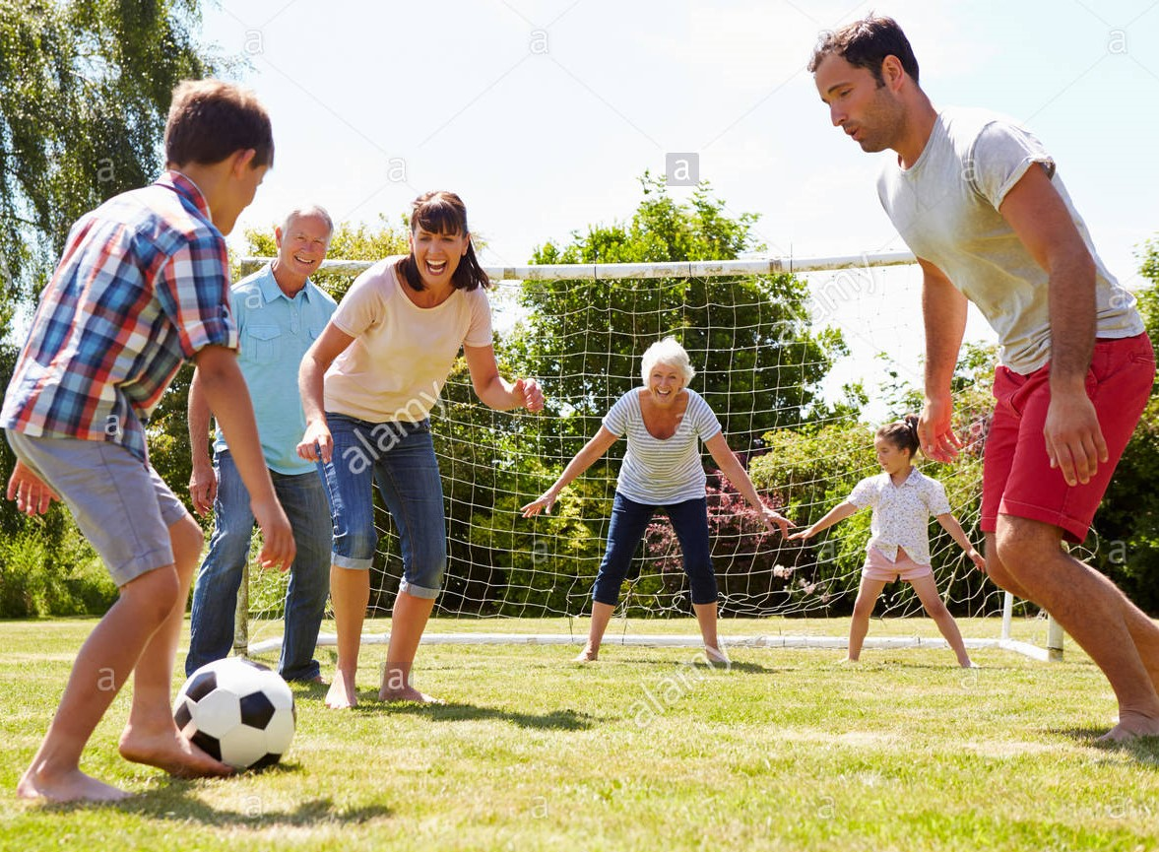

6. Mój czas z rodziną - zajęcia plastyczne.
Zadaniem dzieci jest narysowanie tego jak spędzają czas z rodziną.

